RASPORED SATI
Ponedjeljak
Utorak
Srijeda
Četvrtak
Petak

Finalna utakmica
Polufinalna utakmica
Četvrtfinalna utakmica
Dinamo
Hajduk
Zagreb
Varteks
Osijek
Slaven Belupo
Rijeka
Kamen Ingrad

Naziv crteža
Pregledao
Crtao
Naziv ustanove
Naziv predmeta
Šk.god.
Grupa
Program

Poz.
Naziv dijela
Kom
Materijal
Materijal
Opaska
Naziv ustanove
Naziv predmeta
Prezime i ime
Datum
Prezime
Potpis
Konstruirao
Crtao
Pregledao
Odobrio
Mjerilo
Mat.Broj
Grupa
Program br.

Ime i prezime | Mjesto stanovanja | Godina rođenja | visina | Težina | Rezultat 1 | Rezultat 2
Ana Petrić | Novska | 1985. | 1,62 | 45 | 12,8 | 58
Biserka Fusarić | Jasenovac | 2007. | 1,65 | 55 | 14,5 | 23
Konica Vučić | Bročice | 2001. | 1,56 | 70 | 15,6 | 17
Kornelija Pasarić | Puska | 2009. | 1,68 | 63 | 13,2 | 60
Lara Marić | Rajić | 2012. | 1,55 | 56 | 14,7 | 55
Ratka Libiling | Kutina | 1998. | 1,80 | 78 | 15,8 | 35
Sanja Toc | Lipovljani | 1999. | 1,46 | 60 | 15 | 48

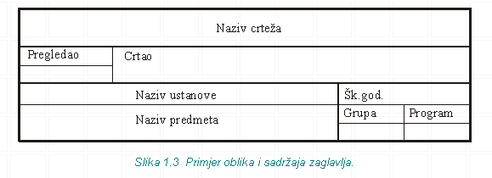

Naziv crteža
Pregledao
Crtao
Naziv ustanove
Naziv predmeta
Šk.god.
Grupa
Program

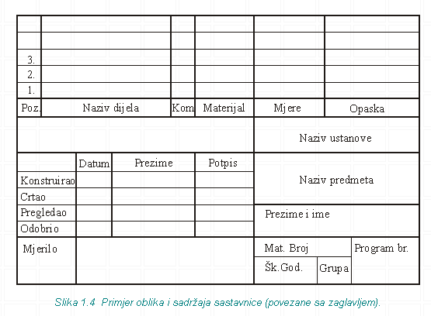
Poz.
Naziv dijela
Kom
Materijal
Materijal
Opaska
Naziv ustanove
Naziv predmeta
Prezime i ime
Datum
Prezime
Potpis
Konstruirao
Crtao
Pregledao
Odobrio
Mjerilo
Mat.Broj
Grupa
Program br.

